CÁLCULO ANALÍTICO DE ÁREA (SGL), AZIMUTES, DISTÂNCIAS E COORDENADAS GEOGRÁFICAS.

Imóvel: {{DENOMINACAO}} Município: {{MUNICIPIO}}-{{UF}}
{{BLOCO_PROPRIETARIOS}} Matrícula: {{MATRICULA}}

{{TABELA}}

Área (Sistema Geodésico Local): {{AREA}}
Perímetro (m): {{PERIMETRO}}
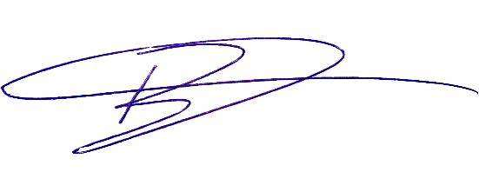

_______________________________________________
Resp. Téc.: BRUNO FELICIANO DE LIMA ALVES
TÉCNICO AGRÍCOLA EM
AGRIMENSURA - CFTA n.º 06988874330/CE
Código de Credenciamento junto ao INCRA : PRNB
TRT: {{TRT}} - {{UF}}

